Enregistrer le fichier dans le sous dossier CI1 du dossier TECHNOLOGIE de votre dossier personnel (devoir) avec le nom suivant : CI1 LES RESEAUX A1 Nom Prénom Nom Prénom 4X.
1 Relier chaque mot à sa définition.
Le poste client | o | o | relie les différents éléments matériels d’un réseau
Le commutateur | o | o | convertit des données numériques provenant d’un ordinateur en signal
Le serveur | o | o | offre des services aux clients (accès au web, e-commerce, messageries, etc.)
Le modem | o | o | filtre ce qui provient d’internet pour sécuriser les postes clients et autres périphériques d‘un réseau local
La passerelle | o | o | est un poste informatique relié au réseau local.

2 Quelles affirmations sont vraies ou fausses ?
a. Un réseau informatique est en partie constitué de logiciels. Vrai Faux
b. Un réseau local est composé uniquement d’ordinateurs. Vrai Faux
c. Un réseau informatique est en partie constitué de matériels. Vrai Faux
d. Les ordinateurs reliés à un réseau local communiquent entre eux. Vrai Faux
e. Un réseau informatique est forcément relié à internet. Vrai Faux
3 Trouver le nom de chacun des éléments présents dans le schéma ci-dessous.
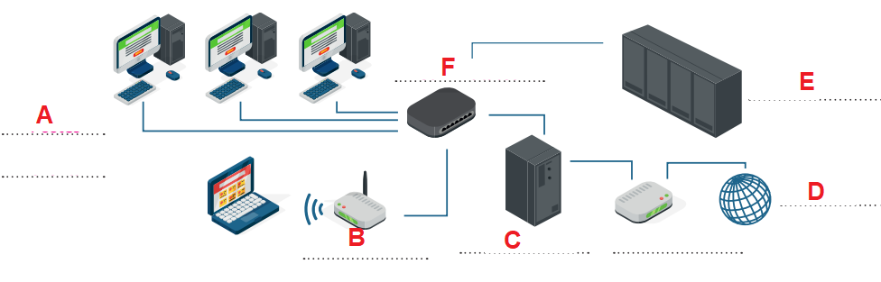

4 Donner les différents moyens de transmission d’un signal entre différents appareils numériques entre eux et expliquer pour chacune d’elles le type de liaison.
Non filaires :
Filaires :
Enregistrer puis exporter au format PDF le fichier. Le document ne dépasse pas 1 page

